**MAULANA AZAD NATIONAL INSTITUTE OF TECHNOLOGY BHOPAL**

**DEPARTMENT OF CSE**

Name: Yashwant Patidar

Scholar Number: 191112243

Section: CSE 2

3rd SEM BTech

Subject: Principles of Programming Languages Lab - CSE 219

**Lab Assignment 3**

**Question 1:** WAP to sort an array using pointer.

**Program code:**

#include <iostream>

using namespace std;

int main() {

    int *ptr,n;

    cout<<"Enter size of array: ";

    cin>>n;

    cout<<"Enter elements of the array: ";

    for(int i=0;i<n;i++)

        cin>>*(ptr+i);

    for(int i=n-1;i>0;i--)

        for(int j=i-1;j>=0;j--)

            if((*(ptr+i))<(*(ptr+j))){

                int temp=*(ptr+i);

                *(ptr+i)=*(ptr+j);

                *(ptr+j)=temp;

            }

    cout<<"After sorting in ascending order: ";

    for(int i=0;i<n;i++)

        cout<<*ptr++<<" ";

    return 0;

}

**Output:**

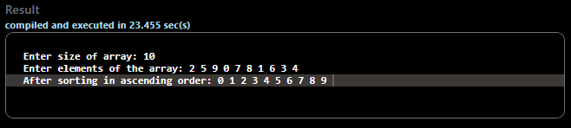

**Question 2:** WAP to print a string in reverse using a pointer.

**Program Code:**

#include <iostream>

using namespace std;

void reverse(char *p){

    if(*p=='\0') return;

    reverse(p+1);

    cout<<*p;

}

int main() {

    string s;

    cout<<"Enter the string: ";

    getline(cin,s);

    cout<<"In reverse order: ";

    char *p = &s[0];

    reverse(p);

}

**Output:**

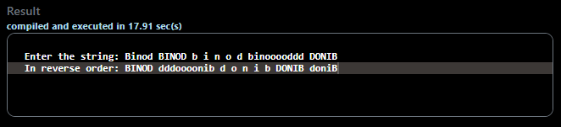

**Question 3:** WAP to compute the sum of all elements in an array using pointers.

**Problem Code:**

#include <iostream>

using namespace std;

int main() {

    int *ptr,n;

    cout<<"Enter size of array: ";

    cin>>n;

    cout<<"Enter elements of the array: ";

    for(int i=0;i<n;i++)

        cin>>*(ptr+i);

    for(int i=1;i<n;i++)

        *ptr+=*(ptr+i);

    cout<<"Sum of all elements: "<<*ptr;

}

**Output:**

